生活与数学

**【学习目标】**

1.经历对现实生活中常见的图形、数字的观察和思考，感受生活中处处有数学；

2.乐于接受社会环境中的数字、图形信息，了解数学是我们表达和交流的工具.

**【重点和难点】**

**重点：**充分利用数学的内在规律，解决现实生活中的问题.

**难点：**会读取图形、表格中的信息.

**探究活动**

我们生活在丰富多彩的数学世界中·广袤田野，繁华都市，处处都有图形、数字.观察下图，回答问题：

(1)你能在图中看到哪些熟悉的几何图形?如何对这些图形进行分类?

(2)与这些图形的形状与大小有关的量有哪些?其中有哪些相等关系与不等关系?

(3)根据图中的情景，你还能提出哪些问题?

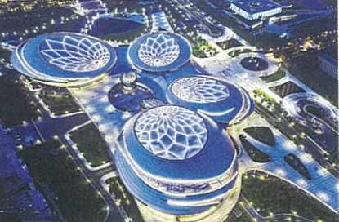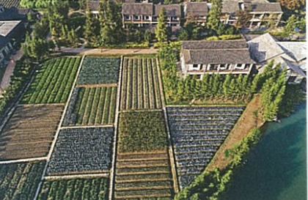

**讨论1 数字与生活**

1.高铁票上的数据你能得到什么信息？

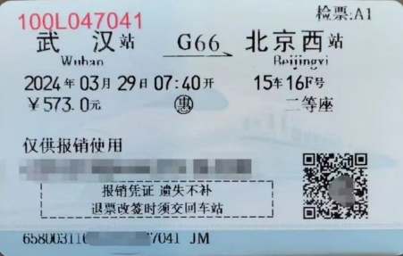

2.你的身份证号码表达了哪些信息?请你再举出生活中类似的例子.

3.观察下面的月历表，这些数据之间有什么特征?

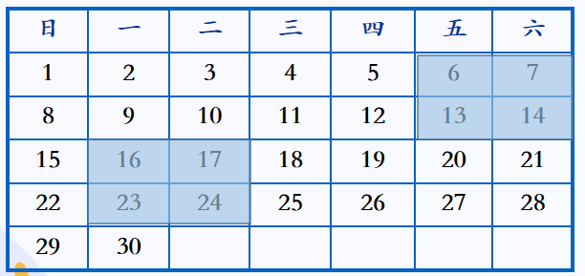

**讨论2 图形与生活**

生活中充满了图形，多姿多彩的图形不仅美化了我们的生活，还包含着丰富的信息和数学知识 . 例如：奥林匹克五环旗呈长方形，旗帜上有蓝、黄、黑、绿、红五个圆环，环环相扣，象征五大洲的团结，体现“和平、友谊、进步” 的奥林匹克宗旨。

观察下面的图片，有什么特征?

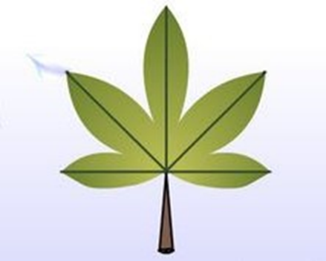

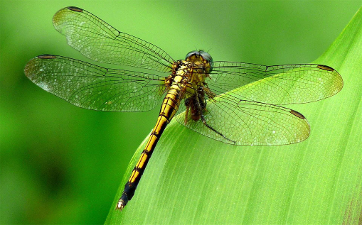

【**试一试**】

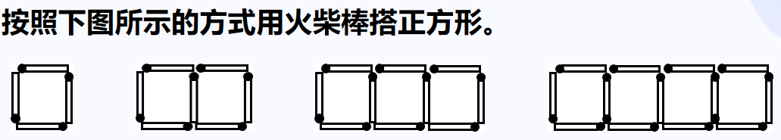

火柴棒根数和正方形个数之间有什么数量关系？

【**课后巩固作业**】

1.谜语：干活两腿脚，一腿勤，一腿懒，一脚站，一脚转．打一数学学习用具，谜底为(　　)

A．量角器 B．直尺 C．三角板 D．圆规

2.全国统一规定的交通事故报警电话是(　　)

A．122 B．110 C．120 D．114

3.设想有一根铁丝套在地球的赤道上，刚好拉紧后，又放长了10米，并使得铁丝均匀地离开地面．则下面说法中比较合理的是(　　)

A． 你只能塞过一张纸 B． 只能伸进你的拳头

C． 能钻过一只小羊 D． 能驶过一艘万吨巨轮

4.如图，“英寸”是电视机常用尺寸，1英寸约为大拇指第一节的长，则7英寸长相当于(　　)

A． 一支粉笔的长度 B．课桌的长度

C． 乒乓球桌的宽度 D．数学课本的宽度

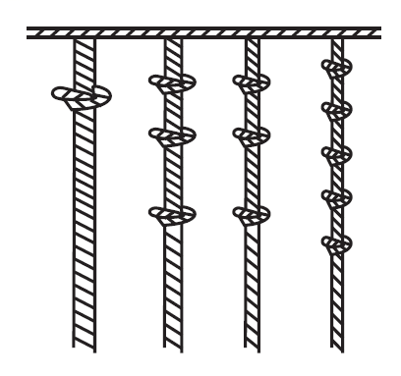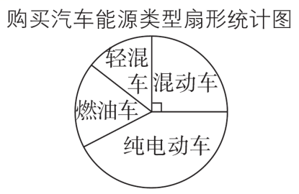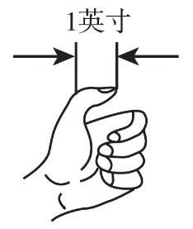

第4题图 第5题图 第7题图

5.从调查消费者购买汽车能源类型的扇形统计图(如图)中可看出，人们更倾向购买的是(　　)

A． 纯电动车 B．混动车 C． 轻混车 D．燃油车

6.蜗牛从树根沿着树干往上爬，白天向上爬4 m，夜间下滑3 m，那么高10 m的树，蜗牛爬到树顶需要(　　)

A． 7天 B．8天 C．9天 D．10天

7.在古代，人们通过在绳子上打结来计数，即“结绳计数”，当时有位父亲为了准确记录孩子的出生天数，在粗细不同的绳子上打结(如图)，由细到粗(右细左粗)，满七进一，那么孩子已经出生了(　　)

A． 1 335天 B．516天 C． 435天 D．54天

8.(1)已知某人的身份证号是32082120120608××××，那么他的生日是______月______日.

(2)学校为每个学生编学籍号，规定尾号“1”表示男生，“2”表示女生，如“2203051”表示2022年入学的3班5号男生，那么2023年入学的2班17号女生的学籍号为________.

9.世界杯足球赛每4年举办一次，第22届世界杯于2022年在卡塔尔举办，第23届世界杯将于2026年在美国、加拿大、墨西哥举办，则第30届世界杯将于________年举办.